ЗАТВЕРДЖЕНО
Науково-методичною радою Державного університету «Житомирська політехніка»
протокол від __ _______ 20__ р. №__

МІНІСТЕРСТВО ОСВІТИ І НАУКИ УКРАЇНИ

ДЕРЖАВНИЙ УНІВЕРСИТЕТ «ЖИТОМИРСЬКА ПОЛІТЕХНІКА»

ДИЗАЙН МИСЛЕННЯ
програма навчальної дисципліни

для здобуття освітнього ступеня | магістр
 | (назва ступеня)
за спеціальністю | 051 Економіка
 | (шифр і назва спеціальності)
освітньою програмою | Економіка
 | (назва освітньої програми)

This project has been funded with support from the European Commission. This document reflects the views only of the author, and the Commission cannot be held responsible for any use which maybe made of the information contained therein.
Цей проект фінансується за підтримки Європейської Комісії. Цей документ відображає лише погляди автора, і Комісія не несе відповідальності за будь-яке використання інформації, що міститься в документі.

2021 рік

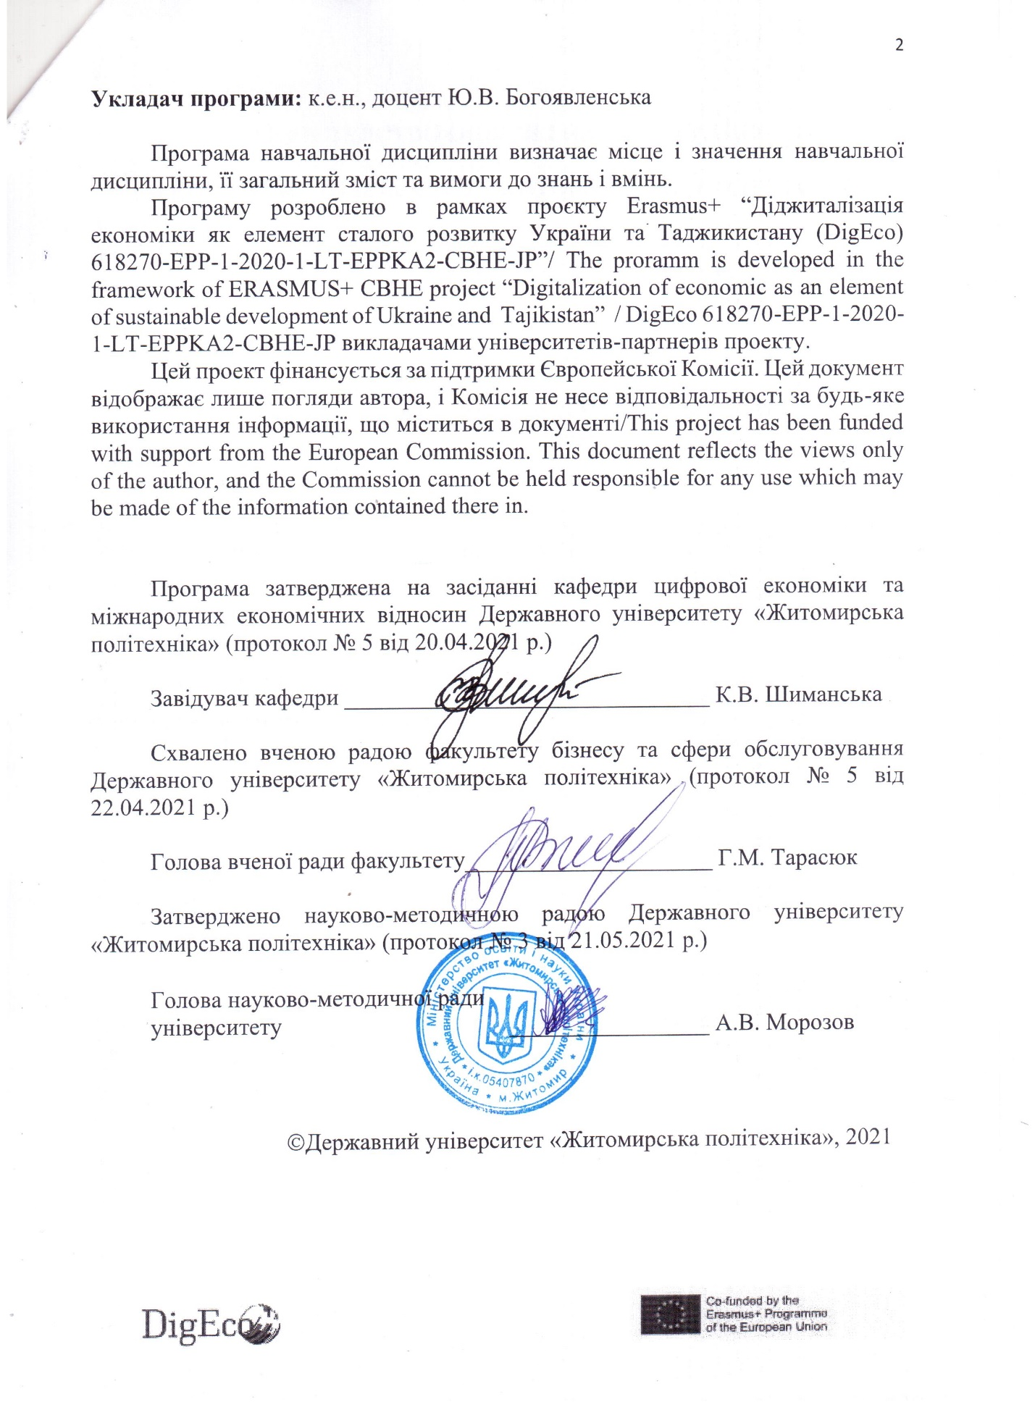
Вступ
Програма вивчення навчальної дисципліни «Дизайн мислення» складена відповідно до освітньо-професійної програми підготовки здобувачів за другим (магістерським) рівнем вищої освіти.
Предметом вивчення навчальної дисципліни «Дизайн мислення» є теоретичні аспекти й методи створення та функціонування цифрових проєктів на основі методики дизайн-мислення.
Міждисциплінарні зв’язки. З дисциплінами «Соціальна відповідальність», «Стратегічний маркетинг», «Інтернет маркетинг», «Аналітика даних для маркетингу»
Попередні дисципліни - «Маркетинг інновацій», «SMM Маркетинг».
Забезпечувані дисципліни – «Операційний менеджмент у бізнесі», «Інтернет маркетинг», «Маркетинговий менеджмент»
Програма навчальної дисципліни складається з таких змістових модулів:
1. Методи діагностики проблеми
2. Моделювання концепції вирішення проблеми

1. Мета та завдання навчальної дисципліни
1.1. Метою викладання навчальної дисципліни «Дизайнерське мислення» є оволодіння теоретичними знаннями і практичними навиками, які необхідні для визначення існуючих проблем потенційних клієнтів та генерування інноваційних шляхів їх вирішення.
1.2. Основними завданнями вивчення дисципліни «Дизайнерське мислення»
- формування системного підходу до дизайнерського мислення;
- посилення навиків творчого мислення у вирішенні проблемних питань;
- зміцнення навиків колективної роботи у сфері пошуку інноваційних шляхів вирішення існуючих проблем;
- засвоєння методів генерування інноваційних підходів до рішення існуючої проблеми.
1.3. Перелік компетенції:
Здатність розв’язувати складні задачі і проблеми в сфері маркетингу в професійній діяльності або у процесі навчання, що передбачає проведення досліджень та/або здійснення інновацій та характеризується невизначеністю умов і вимог.
Здатність приймати обґрунтовані рішення.
Здатність генерувати нові ідеї (креативність).
Здатність до пошуку, оброблення та аналізу інформації з різних джерел.
Здатність виявляти ініціативу та підприємливість.
Здатність розробляти проекти та управляти ними.
Здатність логічно і послідовно відтворювати та застосовувати знання з найновіших теорій, методів і практичних прийомів маркетингу.
Здатність коректно інтерпретувати результати останніх теоретичних досліджень у сфері маркетингу та практики їх застосування.
Здатність до проведення самостійних досліджень та інтерпретації їх результатів у сфері маркетингу.
Здатність застосовувати творчий підхід до роботи за фахом.
Здатність презентувати та оприлюднювати результати наукових досліджень у сфері маркетингу.
Здатність обґрунтовувати концепції, можливості та проблеми, що пов’язані з розробкою, плануванням та реалізацією інтегрованої цифрової стратегії.

Згідно з вимогами освітньо-професійної програми студенти повинні:
знати:
алгоритм розробки стратегії вирішення проблем та прийняття рішень, комунікацій та управління в умовах мінливості середовища, спеціальні принципи функціонування технологій, моделювання та стратегічної розробки етапів послідовного, інтегративного впровадження та використання на практиці.
вміти:
- адаптувати і застосовувати нові досягнення в теорії та практиці маркетингу для досягнення конкретних цілей і вирішення задач ринкового суб’єкта;
- планувати і здійснювати власні дослідження у сфері маркетингу, аналізувати його результати і обґрунтовувати ухвалення ефективних маркетингових рішень в умовах невизначеності ;
- вміти розробляти стратегію і тактику маркетингової діяльності з урахуванням крос-функціонального характеру її реалізації;
- вміти підвищувати ефективність маркетингової діяльності ринкового суб’єкта на різних рівнях управління, розробляти проекти у сфері маркетингу та управляти ними;
- вміти формувати і вдосконалювати систему маркетингу ринкового суб’єкта;
- використовувати методи міжособистісної комунікації в ході вирішення колективних задач, ведення переговорів, наукових дискусій у сфері маркетингу;
- розуміти сутність та особливості застосування маркетингових інструментів у процесі прийняття маркетингових рішень;
- обґрунтовувати маркетингові рішення на рівні ринкового суб’єкта із застосуванням сучасних;
- вміти оприлюднити результати власних наукових досліджень у фаховому середовищі та презентувати їх із застосуванням сучасних технічних засобів;
- володіти сучасними інноваційними технологіями в сфері маркетингу із застосуванням програмного забезпечення та застосувати сучасні підходи цифрового аналізу маркетингової діяльності;
- використовувати на практиці сучасні види маркетингу (цифровий маркетинг, нейромаркетинг, соціальний маркетинг, когнітивний маркетинг, тощо).

На вивчення навчальної дисципліни відводиться _120 годин___4__ кредитів ЄКТС.

2. Інформаційний обсяг навчальної дисципліни

Змістовий модуль 1. «Методи діагностики проблеми»

Тема 1. Концепція дизайн-мислення: принципи, процес. Емпатія: розуміння людських потреб та нестатків.
Дизайн-мислення як основа сучасних методів інновацій. Характерні ознаки та категорії дизайн-мислення. Моделі дизайн-мислення. Сутність процесу дизайн-мислення, його характеристики. Основні етапи дизайн-мислення. Властивості дизайн-мислення. Інтуїція і її роль в мисленні. Інтуїція і творчість. Приклади успішного використання дизайн-мислення. Емпатія в світі різних теоретичних підходів. Методологічні засади дослідження емпатії людини. Переживання як змістовна основа процесів емпатії. Класифікація емпатійних відносин [1,3,4,5,6,7, 8,13,15,17]
Тема 2. Визначення проблеми: переформування та визначення проблеми людино-орієнтованими способами.
Аналіз споживчої поведінки з метою виявлення проблем, нових потреб і переваг. Принципи споживчої етнографії. Інструменти опису та аналізу споживчої поведінки. Емпатична карта. Соціальна мережа споживача. Профіль споживача. Тимчасова шкала. Карта надання послуги. Сторіборди [1,2,3,5,6,7,10,13,18] .
Тема 3. Генерація ідей: техніки та інструменти створення концепції рішень.
Проблема і її контекст. Визначення ключових невідповідностей. Інструменти структуризації проблеми. Опис ключових невідповідностей і їх ранжування. Дедукція, індукція, абдукція. Дивергентное і конвергентне мислення. Інтегральне мислення Р.Мартіна. Методи стимулювання творчої активності. Методи пошуку нових ідей. Принципи та підходи теорії розв’язання винахідницьких задач. Ігротехніка і геймстормінг. Відбір, сортування і структуризація базових ідей. Формулювання гіпотез [1,3,6,7, 8,11,12,15,16] .

Змістовий модуль 2. «Моделювання концепції вирішення проблеми»

Тема 4. Прототипування: застосування практичного підходу до моделювання ідей.
Сутність процесу прототипування. Моделі прототипування. Особливості прототипування. Класифікація інструментів прототипування. Вибір інструмента для прототипуваня. Модернізація прототипу. Створення інтерактивних прототипів із застосуванням інформаційних технологій. Паперове прототипування: переваги та недоліки. Швидке прототипування: Призначення та області застосування. Технології прототипування [1,2,3,4,6,7, 9,12,16,17].
Тема 5. Тестування: розробка прототипу варіанту рішення проблеми та оцінка отриманих результатів.
Розробка функціональних і елементних моделей. Моделі функціонування товарів і послуг. Розробка дизайну. Визначення інформаційного образу продукту. Класифікація видів тестування. Алгоритм тестування прототипу. Дизайн наративу. Визначення завдань при тестування прототипу. Сутність процесу тестування, його характеристики. Діаграма Харріса. Подальший розвиток продукту [1,3,4,5,6,7, 8, 9,13,14,17,18].

3. Рекомендована література

Базова
- Bender, Rahmin.(2020). Design Thinking as an Effective Method for Driving Innovative Solutions to Wicked Problems. Fielding Graduate University; https://search.proquest.com/docview/2394838219?pq-origsite=primo
- Coker, Alison. (2019). A Design Thinking Approach to Improve School Leader Onboarding in Context of Creating a Principal Succession Management Framework. The Stout School of Education; https://search.proquest.com/docview/2414802683/?pq-origsite=primo
- Christian Mueller-Roterberg (2018). Handbook of Design Thinking. Tips & Tools for how to design thinking.
- Gasparini, Andrea. (2020). Design Thinking for Design Capabilities in an Academic Library. University of Oslo; https://www.duo.uio.no/handle/10852/72835
- MURAL - лучшая виртуальная доска для коллективной работы (2020). https://lifehacker.ru/mural-ly/
- Most Catherine (2018). Design thinking methods for career planning. https://uxdesign.cc/design-thinking-methods-for-career-planning-7af7e5b27cd1
- The Field Guide to Human-Centered Design. (2015). 1st Edition. ISBN: 978-0-9914063-1-9. 192 psl
- Van Gompel, Kristin. (2019). Cultivating 21st Century Skills: An Exploratory Case Study of Design Thinking as a Pedagogical Strategy for Elementary Classrooms. Pepperdine University; https://search.proquest.com/docview/2275957805/?pq-origsite=primo
- Wang, Jennifer. (2020). Developing Teachers Technological, Pedagogical, and Content Knowledge (TPaCK) Through Design Thinking and Community of Practice. San Jose State University; https://search.proquest.com/docview/2425886039/?pq-origsite=primo

Допоміжна
- Hayes, Nora. (2018). Design Thinking: Using Creativity and Collaboration to Transform Public Relations. University of Minnesota; https://conservancy.umn.edu/handle/11299/210001
- Ideas with a system – design thinking. https://job-wizards.com/en/design-thinking-buzzword-or-the-new-magic-formula/?gclid=CjwKCAiA8ov_BRAoEiwAOZogwarWgIndPIJqB2DKaaKZImxzxV-SyVrJSp4NqRKwurhp6yaJ2IUBchoCKr0QAvD_BwE
- Introduction to Design Thinking (2018). https://experience.sap.com/skillup/introduction-to-design-thinking/
- Kuriloff, Gabriel. (2019). From the Ground Up: The Challenges and Possibilities of Using Design Thinking to Develop Adult Autonomy in One School. University of Pennsylvania; https://search.proquest.com/docview/2296699917/?pq-origsite=primo
- MURAL is a digital workspace for visual collaboration (2020). https://www.mural.co/
- Nguyen, Bao Marianna. (2016). Design Thinking in Startups. Daktaro disertacija. University of Oslo, https://www.duo.uio.no/bitstream/handle/10852/51905/design-thinking-in-startups-by-bao-marianna-nguyen.pdf?sequence=1&isAllowed=y
- Steinke, Gerhard H.; Al-Deen, Meshal Shams; LaBrie, Ryan C. (2017). Innovating Information System Development Methodologies with Design Thinking. Proc. of the 5th International Conference on Applied Innovations in IT, (ICAIIT), https://opendata.unihalle.de//handle/1981185920/12695
- Videnovik, Maja ; Vold, Aud Tone ; Kiønig, Linda Vibeke ; Trajkovic, Vladimir. (2019). Design Thinking Methodology for Increasing Quality of Experience of Augmented Reality Educational Games. 18th International Conference on Information Technology Based Higher Education and Training; https://brage.inn.no/innxmlui/bitstream/handle/11250/2678038/ITHET_Design%2bthinking%2bmethodology.pdf?sequence=1&isAllowed=y

- Форма підсумкового контролю успішності навчання – залік
- Засоби діагностики успішності навчання - поточний контроль, модульний контроль, семестрове домашнє завдання

Примітки:
- Програма навчальної дисципліни визначає місце і значення навчальної дисципліни, її загальний зміст та вимоги до знань і вмінь.
- Засоби діагностики успішності навчання (розділ 5) - Усне та письмове опитування, тестування, поточна і модульна контрольна робота, захист лабораторної роботи, оцінка присутності та активності на лекціях, практичних і семінарських заняттях, захист або оцінка самостійної роботи.

